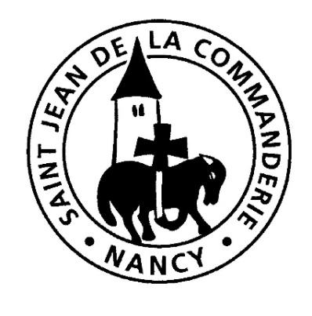 | 29 et 30 Avril 2017  3ème Dimanche de Pâques  Église Saint-Léon
Chant d’entrée :
Samedi soir : Le Seigneur est Ressuscité (I 013)
R/ Le Seigneur est ressuscité, alléluia !
1 - Comme le printemps sur nous se lève un jour nouveau,
Comme le printemps, le Christ est revenu !
2 - L'homme des douleurs qui sommeillait dans le tombeau,
L'homme des douleurs soudain est apparu !
3 - L'arbre de la mort où Dieu saignait comme un fruit mur,
L'arbre de la mort pour nous a refleuri !

Dimanche : Je veux chanter ton amour Seigneur (C 19-42)
R/Je veux chanter ton amour, Seigneur,
Chaque instant de ma vie.
Danser pour toi en chantant ma joie
Et glorifier ton Nom.
1. Ton amour pour nous
Est plus fort que tout
Et tu veux nous donner la vie,
Nous embraser par ton Esprit.
Gloire à toi !
2. Oui, tu es mon Dieu,
Tu es mon Seigneur.
Toi seul es mon libérateur,
Le rocher sur qui je m´appuie.
Gloire à toi !
3. Car tu es fidèle,
Tu es toujours là,
Tout près de tous ceux qui te cherchent,
Tu réponds à ceux qui t´appellent.
Gloire à toi !
Kyrie – Messe de Saint Boniface
Kyrie eleison (ter),
Christe eleison (ter),
Kyrie eleison (ter)
Gloria – Messe de Saint Boniface
Gloria in excelsis Deo ! Gloria Deo Domino ! (bis)
1ère lecture : Il n’était pas possible que la mort le retienne en son pouvoir (Ac 2, 14. 22b-33).

Psaume : Ps. 15(16) :
R/Tu m’apprends, Seigneur, le chemin de la vie.
Garde-moi, mon Dieu : j’ai fait de toi mon refuge.
J’ai dit au Seigneur : « Tu es mon Dieu !
Seigneur, mon partage et ma coupe :
De toi dépend mon sort. »
Je bénis le Seigneur qui me conseille :
Même la nuit mon cœur m’avertit.
Je garde le Seigneur devant moi sans relâche ;
Il est à ma droite : je suis inébranlable.
Mon cœur exulte, mon âme est en fête,
Ma chair elle-même repose en confiance :
Tu ne peux m’abandonner à la mort
Ni laisser ton ami voir la corruption.
Tu m’apprends le chemin de la vie :
Devant ta face, débordement de joie !
À ta droite, éternité de délices !
2ème lecture : Vous avez été rachetés par un sang précieux, celui d’un agneau sans tache, le Christ (1P 1, 17-21)
Alleluia – Messe de Saint Boniface
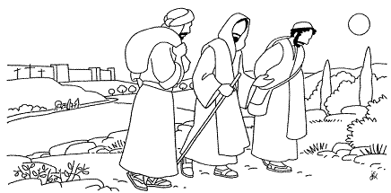
Évangile de Jésus Christ selon saint Luc (24, 13-35)

Prière universelle
Ô Christ, Ressuscité, exauce-nous !
Sanctus – Messe de Saint Boniface
Sanctus, sanctus, sanctus, Deus sabaoth (bis)
Pleni sunt caeli et terra gloria tua,
Hosanna in excelsis Deo ! Hosanna in excelsis !
Benedictus qui venit in nomine Domini !
Hosanna in excelsis Deo ! Hosanna in excelsis !

Agnus – Messe de Saint Boniface
Agnus Dei, qui tollis peccata mundi, miserere nobis (bis)
Agnus Dei, qui tollis peccata mundi, dona nobis pacem.
Communion
Nous t’avons reconnu Seigneur (D 59-24)
1. Nous t´avons reconnu, Seigneur, à la fraction du pain,
Notre cœur est tout brûlant quand nous venons jusqu´à toi,
Fortifie notre foi, ô Christ, en cette communion,
Fais de nous un seul corps, uni en un seul esprit !
2. Tu as dit : ´ Vous ferez cela, en mémoire de moi ´.
Pain et vin sont consacrés en signe de ton Salut,
Ils nous donnent ta vie, ô Christ, en cette communion :
Corps livré, sang versé, pour nous sauver du péché
3. Nous venons t´adorer, Seigneur, en partageant le pain,
Notre roi, notre pasteur, Jésus notre Rédempteur !
Tu découvres ta gloire, ô Christ, en cette communion,
Ouvre-nous le chemin, reçois-nous auprès de toi.
6. Joie sur terre et joie dans le ciel, en toi tout resplendit !
Pour que l´homme soit fait Dieu, le Fils a pris notre chair.
Allégresse des saints, ô Christ, en cette communion,
En nos cœurs tu descends, pour vivre à jamais en nous.
Chant à Marie :
La première en chemin (V 565)
5 - La première en chemin, brille ton espérance
Dans ton cœur déchiré et la nuit du tombeau.
Heureuse toi qui crois d'une absolue confiance ;
Sans voir et sans toucher, tu sais le jour nouveau.
R/ Marche avec nous, Marie, aux chemins d'espérance,
Ils sont chemins vers Dieu, ils sont chemins vers Dieu.
6 - La première en chemin avec l'Eglise en marche,
Dès les commencements, tu appelles l'Esprit !
En ce monde aujourd'hui, assure notre marche ;
Que grandisse le corps de ton Fils Jésus Christ !
R/ Marche avec nous, Marie, aux chemins de ce monde,
Ils sont chemins vers Dieu, ils sont chemins vers Dieu.

